В администрацию Туапсинского муниципального округа поступил инициативный проект № 1 «Благоустройство общественной территории по ул. Горная в с. Агой, Небугского сельского поселения».
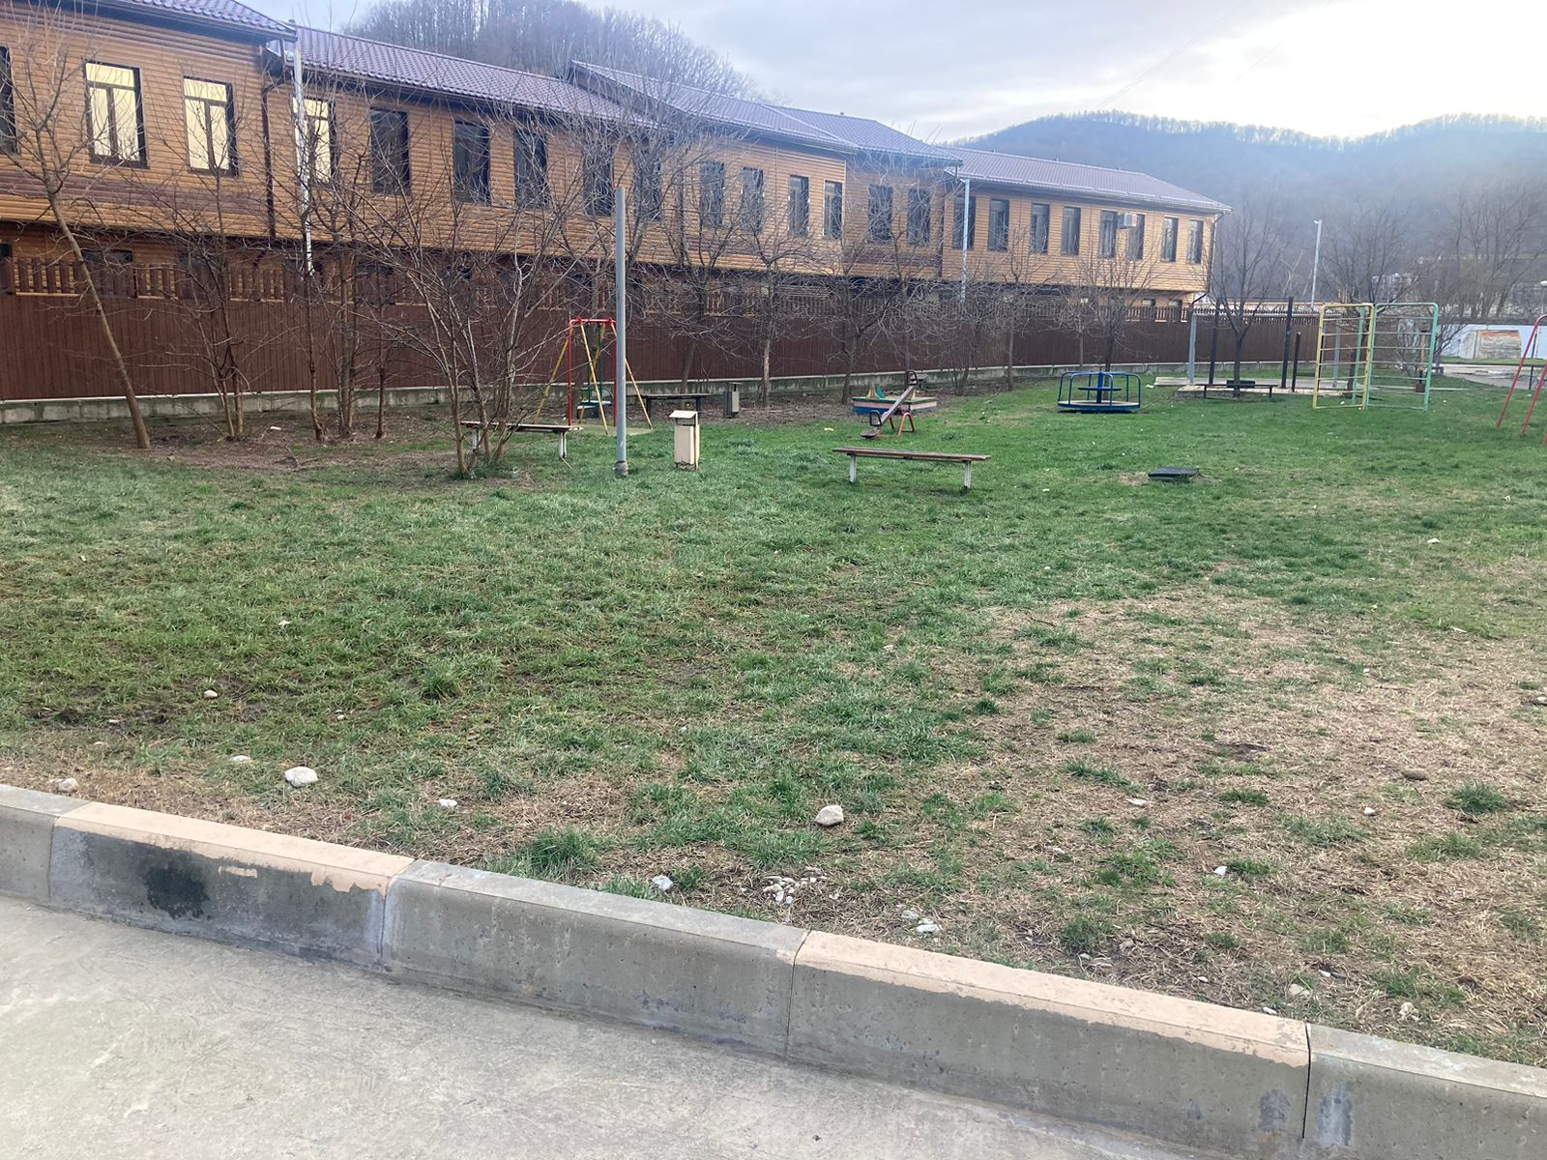
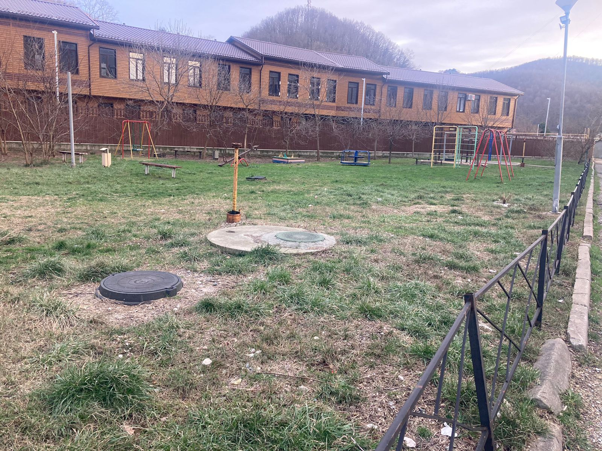
Инициатор проекта - Хворостенюк Павел Петрович.
Жителями было проведено собрание, на котором они решили выступить с инициативой выполнения работ по благоустройству общественной территории по ул. Горная в с. Агой Туапсинского муниципального округа.
Имеющаяся детская игровая площадка находится в полуразрушенном состоянии, необходима установка детского игрового оборудования (качели, качалка-балансир), установка скамеек и урн, устройство ограждения, посадка деревьев и кустарников, укладка тротуарной плитки и устройство детской игровой площадки с резиновым покрытием.
Реализация данного проекта обеспечит комфорт и безопасность для самых маленьких жителей данной территории, позволив снизить риск возникновения аварийных ситуаций.
В настоящее время проект направлен в уполномоченные органы для дальнейшего рассмотрения и принятия решения в установленный срок.

